OBWIESZCZENIE

WÓJTA GMINY LELIS
z dnia 20 lipca 2015 r.
Na podstawie art. 6 ust.5 ustawy z dnia 14 marca 2003 r. o referendum ogólnokrajowym (Dz. U .z 2015 r. poz.318, ze zm.) i uchwały Nr XVIII/24/2012 Rady Gminy Lelis z dnia 19 września 2012 r. w sprawie podziału Gminy Lelis na stałe obwody głosowania (Dz. Urz. Woj. Maz. z 2013 r.poz.2354, ze zm.) podaje się do publicznej wiadomości numery i granice obwodów głosowania oraz siedziby obwodowych komisji do spraw referendum ; w tym o siedzibach obwodowych komisji do spraw referendum przystosowanych do potrzeb niepełnosprawnych i do głosowania korespondencyjnego w referendum ogólnokrajowym, zarządzonym na dzień 6 września 2015 r.:
Nr obwodu głosowania | Granice obwodu głosowania | Siedziba Obwodowej  Komisji Wyborczej  (adres)
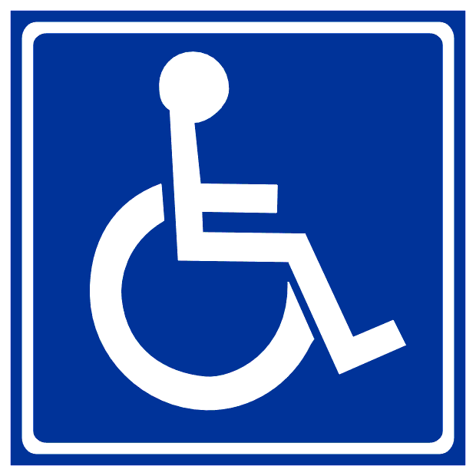  1 | Sołectwa: Lelis, Długi Kąt,  Durlasy, Gibałka,  Łodziska, Szafarnia | Gminny Ośrodek Kulturalno-Oświatowy  w Lelisie, ul. Szkolna 48, 07-402 Lelis
2 | Sołectwa: Nasiadki,  Szafarczyska | Szkoła Podstawowa w Nasiadkach 37  07-402 Lelis
3 | Sołectwa: Olszewka,  Szwendrowy Most | Szkoła Podstawowa w Olszewce 24a  07-402 Lelis
4 | Sołectwa: Łęg Przedmiejski,  Łęg Starościński-  Walery | Szkoła Podstawowa w Łęgu Przedmiejskim 80  07-402 Lelis
5 | Sołectwa: Dąbrówka, Gąski,  Szkwa, Płoszyce | Szkoła Podstawowa w Dąbrówce 55  07-402 Lelis
6 | Sołectwa: Kurpiewskie,  Łęg Starościński | Szkoła Podstawowa w Łęgu Starościńskim 23, 07-402 Lelis
7 | Sołectwo: Obierwia | Szkoła Podstawowa w Obierwi 120  07-402 Lelis
8 | Sołectwa: Białobiel, Gnaty,  Siemnocha | Szkoła Podstawowa w Białobieli,  ul. Szkolna 1  07-402 Lelis

Głosowanie 6 września 2015 r. odbywa się w lokalu obwodowej komisji wyborczej w ciągu jednego dnia, bez przerwy od godziny 6⁰⁰ do 22⁰⁰ .
- lokal dostosowany do potrzeb wyborców niepełnosprawnych
WÓJT
/-/ Stefan Prusik

- komisja wyznaczona do głosowania korespondencyjnego

Informacje dodatkowe:
- wyborca może głosować korespondencyjnie. Zamiar głosowania korespondencyjnego można zgłaszać najpóźniej do 22 sierpnia 2015 r.;
- wyborca niepełnosprawny o znacznym lub umiarkowanym stopniu niepełnosprawności oraz wyborca, który najpóźniej w dniu głosowania kończy 75 lat może udzielić pełnomocnictwa do głosowania w jego imieniu
w referendum ogólnokrajowym. Akt pełnomocnictwa do głosowania sporządza się na wniosek wyborcy, wniesiony do Wójta Gminy, w której wyborca jest wpisany do rejestru wyborców do dnia
28 sierpnia 2015 r.

